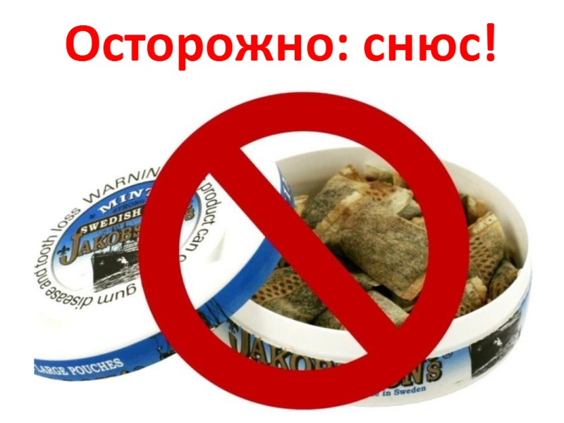

Информация для родителей о симптомах и признаках потребления наркотических средств (СНЮСов)
Уважаемые родители!
Проблема потребления наркотических и психоактивных веществ среди детей и подростков является значимой и представляет серьезную опасность для здоровья подрастающего поколения. Возраст первого приобщения к наркотику стремительно снижается, вплоть до младшего школьного возраста. Теперь, несовершеннолетние активно втягиваются не только в потребление наркотических средств, но и в распространение их путем «закладок», т.е. оставляя наркотики в общедоступных местах (в подъезде, на клумбах, в водосточных трубах и т.п.).
Таким образом, сбыт наркотических средств осуществляется бесконтактным способом, что сложно установить.
Поэтому, уважаемые родители, обратите внимание на переписку Вашего ребенка в социальных сетях, смс - сообщениях, а также на телефонные и Интернет – переговоры.
Уважаемые взрослые, если Ваш ребенок:

- стал скрытен;
- много времени проводит вне дома, при этом не говорит, куда и с кем уходит;
- общается с новыми подозрительными друзьями;
- не ночует дома, несмотря на запрет;
- избегает общения с Вами, грубит;
- без видимых причин агрессивен, раздражителен, враждебно настроен к окружающим;
- может сутками не спать, при этом быть в приподнятом настроении;
- потерял аппетит;
- резко похудел;
- стал неряшливым (например, в одежде);
- говорит на сленге или жаргоне подозрительные слова («марафон», «закинуться», «спайс», «микс», «химия», «соли», «скорость», «порошок», «закладка», «барыга», «фантик», «зип-лок»);
- потерял интерес к учебе и прежним увлечениям;
- с трудом вспоминает или вовсе не помнит, что было накануне;
- теряет чувство реальности, испытывает галлюцинации (неадекватен);
- чрезмерно активен;
- лжет, хитрит, уходит от ответов;
- приобретает что-то через Интернет и рассчитывается электронными деньгами;
- просит больше денег на «карманные расходы» или берет их без спроса;
- прячет от Вас необычные вещи (порошки, металлические трубки, сухую траву, пластиковые бутылки с самодельным отверстием и т.п.) -
возможно, смыслом жизни подростка становится поиск и употребление наркотика!

Дизайнерские наркотики
«Спайсы», «миксы», «скорость» - синтетические, так называемые «дизайнерские наркотики». Это различные курительные смеси, энергетические таблетки, порошки, соли.
Данные вещества вызывают сильнейшее привыкание уже после первых проб, разрушительно воздействуют на психику, вызывают чувство тревоги и панического страха, психозы, галлюцинации, агрессию, неврологические расстройства. Все это ведет к необратимым психическим отклонениям и деградации личности. Нередко первая проба «синтетики» приводит к острому токсическому отравлению и даже «коме».
«Ломка» или абстинентный синдром от синтетических наркотиков проявляется выраженным психофизическим угнетением. Появляется апатия, нервозность, чувство страха, паника, паранойя, немотивированная агрессия, глубокая депрессии, вплоть до попыток суицида.
Помимо этого возникают боли в груди, затрудненное дыхание, синюшность конечностей, нервные тики, бруксизм (скрежет зубов), тремор конечностей, головные боли, тошнота, рвота, резко возрастает риск возникновения инфаркта миокарда, гипертонического криза, аритмии, острой сердечной недостаточности.
Смешивание различных синтетических наркотиков между собой, с алкоголем приводи к передозировкам, в т.ч. со смертельным исходом.
Действие синтетических наркотиков способно изменить личность не на время, а навсегда, превратить нормального человека в наркозависимого больного, привести к тяжелой инвалидности. Отдаленные последствия влияния синтетических наркотиков на организм человека еще не изучены, но уже пугают врачей необратимостью.
Жевательный табак (снюс)
Употребление снюса происходит следующим образом: табак кладется под верхнюю губу, держать его во рту нужно от 5 до 30 минут. Жевать или глотать снюс нельзя, однако слюну, которая выделяется при его употреблении, можно сглатывать.
Жевательный табак изготавливается из измельченных табачных и махорочных листьев, с добавлением ароматизаторов. По своему действию и составу он очень близок к нюхательному табаку. Преимущества по сравнению с курительным производители выделяют примерно те же. Главный компонент в таком табаке также никотин. Его содержание в 5 раз больше чем в обычной сигарете. Снюс вызывает очень быстрое привыкание и никотиновую зависимость.
Кроме того, такой табак очень канцерогенен. Снюс содержит 28 известных канцерогенов, включая никель, полоний-210 (радиоактивный элемент) и нитроамины. Их концентрация превышает в 100 раз ПДК. По данным исследований ACS (The American Cancer Society) потребители снюса в 50 раз чаще болеют раком щёк, дёсен и внутренней поверхности губ. Тканевые клетки этих областей делятся в попытке создать барьер табаку, но под влиянием канцерогенов становятся раковыми. Соли натрия, содержащиеся в нем, делают такого человека подверженным гипертонии. В результате у таких людей в разы увеличиваются шансы на инсульты и инфаркты.
Симптомы и внешние признаки:
- ухудшение дыхательных функций,
- раздражение слизистой оболочки глаз,
- головные боли,
- учащенное сердцебиение,
- заложенность носа,
- першение в горле, кашель,
- раздражительность,
- потеря аппетита, головокружение и тошнота,
- ухудшение мыслительных процессов, памяти,
- снижение внимания.

